**第六届硅谷高科技创新·创业高峰会（SVIEF）**

**中国智能汽车考察团邀请函**

美国是世界智能网联汽车发展最前沿国家之一，政府、企业、研究机构、高校良性互动，世界领先实现智能汽车、电动汽车、网联汽车产业化。

谷歌的无人驾驶汽车过去几年取得了长足发展，在没有人工干预的情况下，完成了70万英里(约合113万公里)无事故行驶里程;特斯拉实现全系汽车自动驾驶;英伟达、英特尔实现车载级芯片开发。谷歌实施车载网络软件平台搭建……所有这一切都是创新之城、未来之城——硅谷的杰作。

多数中国品牌汽车计划2017年实现3级智能驾驶量产。自主品牌寄希望于智能驾驶实现“弯道超车”，大力发展智能驾驶ADAS核心算法； 4月北京车展，上汽和阿里发布首款互联网汽车；长安无人驾驶汽车成功从重庆开往北京参展，已经实现高速路况下自动化驾驶（3级）；北汽亦展出其无人驾驶汽车。国内自主品牌车企已经具备部分智能驾驶技术储备。

中国汽车企业面临智能驾驶的技术瓶颈和发展路径依然难以突破，国家法规层制定面依然不能尽快有效落地，创新型人力资源和创新型理念还是稀缺产品，所有这些制约中国品牌公司快速发展智能驾驶技术的发展。

硅谷高创会、中国汽车工程学会联合美国梦幻汽车组织中国汽车考察团帮助中国品牌汽车在硅谷寻找答案。

**考察团目的：**

搭建中美汽车企业技术交流平台；

搭建中美智能汽车等人才交流的平台；

搭建中美智能汽车等技术交互、孵化的平台；

搭建中国品牌汽车走出去，人才技术引进来服务咨询的平台；

搭建中国品牌汽车进入北美市场咨询服务的平台。

**活动时间：**2016年9月27日-2016年10月1日

**邀请对象：**企业战略副总裁、总监，技术副总裁、院长、副院长、先进技术负责人。

**人员规模：**每司参会人员不多于2人，汽车代表团总规模不超过20人。

**参加会议报名截止时间：**2016年9月10日

**联系人：**

*国内联系人：肖沁佩 18800096989 [503900859@qq.com](mailto:503900859@qq.com)

*美国联系人：左子涵 6507966213 [Zihanzuo@gmail.com](mailto:Zihanzuo@gmail.com)

**行程安排：**

|  |  |
| --- | --- |
| **日期** | **内 容** |
| **第一天**  **9/27**  **星期二** | **北京🛪旧金山**  入住酒店：四星级酒店  9月27号晚上9点从北京起飞， 美国时间27号11:30到达旧金山机场  上午：参观旧金山市区，金门大桥等  下午：考察斯坦福大学创新中心  晚间：入住酒店休息  参加硅谷高创俱乐部欢迎晚宴  **注：如不在北京起飞，只需要保证美国时间27号中午到达旧金山机场即可。 |
| **第二天**  **9/28**  **星期三** | **旧金山**  入住酒店：四星级酒店  上午：参观伯克利大学智能交通研究中心  下午：专业商务对接，将安排深度的对接和交流。  安排参观硅谷最著名的高科技巨头公司 和独角兽公司（任选其二）  Dropbox，airbnb，Google，Apple等  晚间：高创企业家俱乐部社交晚宴 |
| **第三天**  **9/29**  **星期四** | **旧金山**  入住酒店：四星级酒店  上午： 安排参观硅谷最著名的孵化器 （任选其一）  著名孵化器：500 Startups, Plug & Play, GSV Lab, Runway, Rocket Space.  下午： 智能汽车领域深度考察交流：特斯拉 乐视 （其它如大陆、英伟达等智能汽车领域也可以安排）  晚间：高创企业家俱乐部会员晚宴 |
| **第四天**  **9/30**  **星期五** | **旧金山**  入住酒店：四星级酒店  出席2016硅谷高科技创新·创业高峰会，  上午： 9：30am 大会开幕式正式开始  下午：出席 “中美智能汽车峰会”  晚间：硅谷高创会中美之夜酒会，重要中美领导及社会名流共同出席 |
| **第五天**  **10/01**  **星期六** | **旧金山**  入住酒店：四星级酒店  出席2016硅谷高科技创新·创业高峰会  上午：9：30am 大会正式开始  中美投资峰会、创新项目路演  晚间：硅谷高创会鸡尾酒会，重要中美领导及社会名流共同出席  **注：行程全部结束，可在10月1日晚回国。 |
| **费用** | 费用明细：  考察团费用美金：5000美金  费用包括5天5夜吃住行安排、商务参观安排，意外保险，贵宾门票；  不包含中美往返国际机票，酒店和景点个人消费。 |

附件二：

**2016（第六届）美国硅谷高科技创新**•**创业高峰会**

**参会嘉宾登记表**

|  |  |  |  |  |
| --- | --- | --- | --- | --- |
| 姓 名 | 护照号码 | 公司 | 职务 | 联系电话 |
|  |  |  |  |  |
|  |  |  |  |  |
|  |  |  |  |  |

**参展更多信息：** [**http://www.svief.org/2016/cn/index.php/for-exhibitors/**](http://www.svief.org/2016/cn/index.php/for-exhibitors/)

**行程内容介绍摘要**

**第六届硅谷高科技创新创业高峰会**

第六届硅谷高创会将于2016年9月27日和10月 1日在硅谷圣克拉拉会议中心举办。

硅谷高科技创新创业高峰会（高创会）是美国硅谷地区规模最大，规格最高的高科技盛会，是高科技领域国际性专业会议。自2011年创办至今，高创会秉承专业、高效的宗旨，融合中美政界、高科技行业领军企业、创新企业、风险投资、天使投资等业界精英，全力打造集创新技术、高科技人才、资金对接为一体的交流合作平台。高创会立足硅谷，连接中美，辐射北美及亚太地区，以其规格高、专业强、资源广等特性得到业界广泛认可和支持，已成为高科技领域及创投界年度期待盛事。

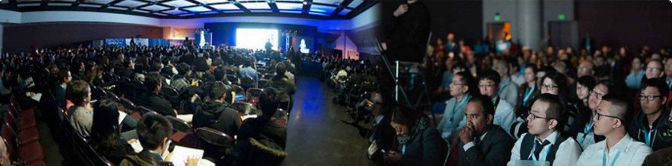

* **历届中美政界及业界演讲及出席嘉宾：**

美国第42届总统 比尔 · 克林顿

美国第45届副总统 阿诺 · 戈尔

美国第12届能源部部长 朱棣文

美国第10届驻华大使 骆家辉

原中国人大副委员长 成思危

美国首位华裔女性国会议员 赵美心

美国国会议员 迈克 · 本田

美国国会议员Jackie Speier

中国人民银行前科技司司长陈静

中国银联董事 柴洪峰

苹果公司联合创始人史蒂夫沃兹

VCNetwork的联合主席Ira Ehrenpreis

DFJ的创立合伙人Timothy Draper

特斯拉汽车公司首席信息官Jay Vijayan

脸书副总裁 Vaughan Smith

小米手机总裁 雷军

百度总裁张亚勤

搜狐董事局主席张朝阳

TCL 董事长/CEO 李东生等

* **中美主流媒体持续关注报道：**

中国中央电视台、凤凰卫视、上海东方卫视、美国ABC电视台、美国CBS电视台、韩国YONHAP电视台、腾讯，新浪等。

* **中美参会嘉宾：**
* 主要参会嘉宾为政府官员、高科技领域行业领袖、银行家、风险投资家、高科技公司高管和专业人士；
* 美方参会嘉宾约 **10000+**，中方参会嘉宾**300+**；
* **100+** 中美企业进行商业对接；
* **高科技领域专家占参会来宾的42%；36%** 的参会嘉宾来自世界500强公司，其中多数人为公司C级高管或资深管理人员；

**历届高创会亮点 Past Insights**

1.往届嘉宾 Past Speakers

1)比尔·克林顿，美国第42届总统 Bill Clinton, 42nd President of United States at SVIEF 2011 Opening Ceremony.

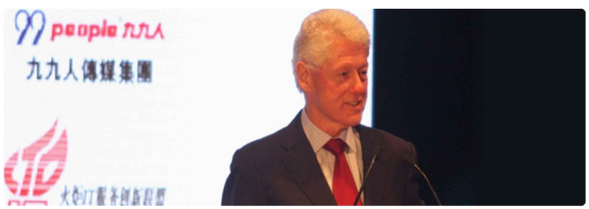

克林顿总统出席首届高创会开幕仪式，并发表长达一小时的演讲，分享他对诸多国际问题的深刻见解，如：高科技领域、全球化、经济危机、国际合作、环境问题等。他提出，在当前可持续发展的前提下，任何分享科技、分享创新、确保行业发展顺利都是人们应该关注的重点之一。

2)艾尔·戈尔，美国第45届副总统 Al Gore, 45th Vice President of United States at SVIEF 2013.

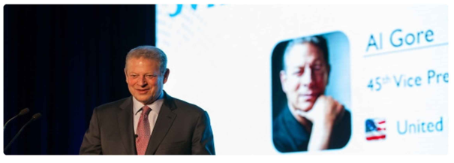

艾尔·戈尔在高创会上作为开幕式主讲嘉宾，畅谈环保变化，生态意识，科技发展和生活的关系等话题，指出创新绝对是成功的关键，还特别提到中国在世界能源发展和环保维护上的重要地位。

3)Steve Wozniak,苹果公司联合创始人 Steve Wozniak, Co-Founder, Apple

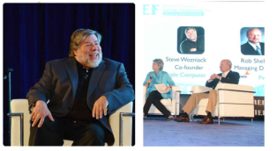

Steve Wozniak曾参与硅谷高创会特别环节“IT领袖创新对话”，他与PwC的执行董事Rob Shelton就创新趋势和领袖发展展开了精彩的讨论。史蒂夫分享了他的创业经历和科技理念。

Steve Wozniak joined ‘IT Leader Innovation Dialouge’ with Executive Director of PwC.

4)雷军，CEO，小米科技 Jun Lei,CEO, Xiaomi

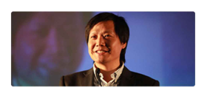

雷军出席硅谷高创会，并在主题演讲中提出，高科技行业的创业者如何能够有意识地研究市场和用户需求，找准机会“顺势而为”，将会在创业过程中起到事半功倍的效果。

Jun Lei delivers his keynote speech about how to adopt the market with study of the needs of customer.

5)其他往届演讲嘉宾及贵宾

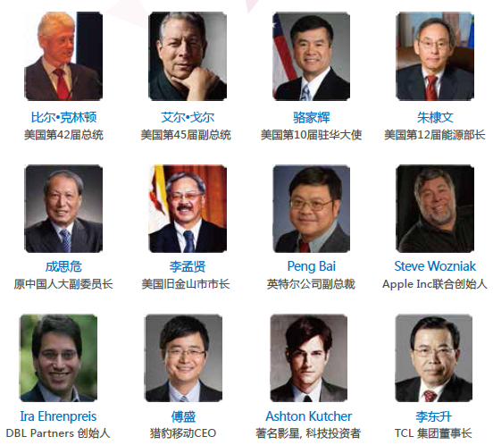

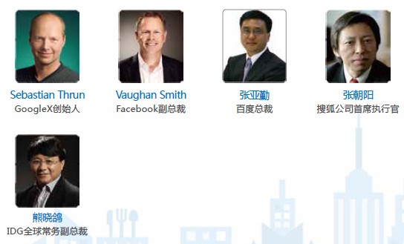



**特斯拉**

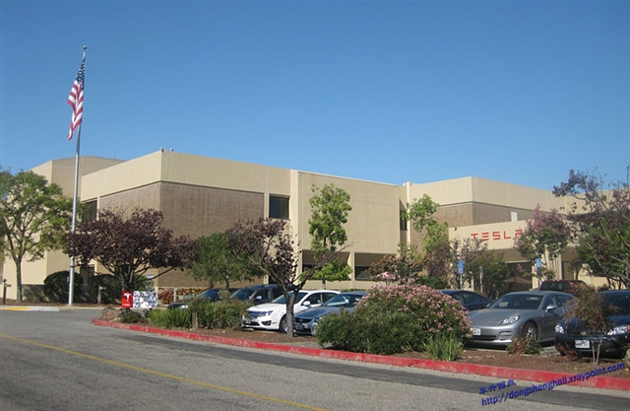

特斯拉汽车公司[  （Tesla Motors）成立于2003年  ，总部设在美国[加州](http://baike.baidu.com/view/526914.htm)的硅谷地带  。

特斯拉致力于用最具创新力的[技术](http://baike.baidu.com/subview/45517/12502662.htm)，加速可持续交通的[发展](http://baike.baidu.com/subview/141536/8005731.htm)。特斯拉在技术上为实现可持续能源供应提供了[高效](http://baike.baidu.com/view/1923395.htm)方式，减少全球交通对石油类的[依赖](http://baike.baidu.com/subview/410044/18361272.htm)；通过开放专利以及与其它汽车厂商合作，大力推动了纯电动汽车在全球的发展。

与此同时，特斯拉[电动汽车](http://baike.baidu.com/view/22369.htm)在质量、安全和性能方面均达到汽车行业最高标准，并提供最[尖端](http://baike.baidu.com/view/756191.htm)技术的空中升级等服务方式和完备的充电解决方案，为人们带来了最极致的驾乘体验和最完备的消费[体验](http://baike.baidu.com/subview/9032/17715018.htm)。  特斯拉汽车公司生产的几大车型包含Tesla Roadster  、Tesla Model S 、双电机全轮驱动Model S、Tesla Model X 。

**斯坦福大学**

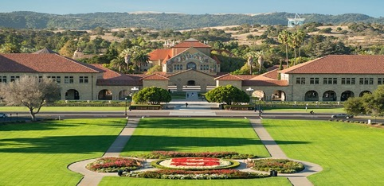

斯坦福大学是将知识和产业结合最紧密的大学， 是世界上培养成功企业家最多的大学之一。由于它的教师、学生创办了硅谷 80%的企业，被称为“硅谷孵化器” 。其教师不仅是学术大师，很多都是创业家和企业顾问。一位美国科学家这样说： “硅谷之于美国，正如美国之于世界。 ”斯坦福大学的一位校长说： “斯坦福大学之于硅谷 ，正如硅谷之于美国。 ”斯坦福大学成就了硅谷，硅谷反哺了斯坦福。

**Intel**

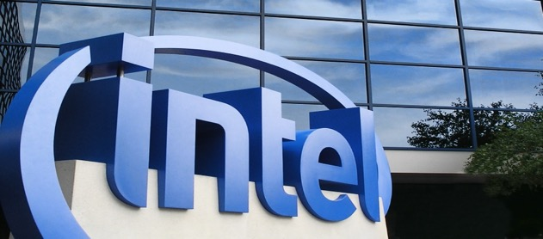

英特尔公司[1]  是全球最大的个人计算机零件和CPU制造商，它成立于1968年，具有46年产品创新和市场领导的历史。1971年，英特尔推出了全球第一个[微处理器](http://baike.baidu.com/view/1125.htm)。微处理器所带来的计算机和互联网革命，改变了整个世界。在2015年世界五百强中排在第182位。安全杀毒软件公司McAfee于2010年8月被Intel以77亿美元收购。新名称将作为 Intel 在安全领域的产品的品牌标识。未来，英特尔旗下所有的McAfee安全产品只要发布更新，其显示的名字都将变成Intel Security。